2018年中医执业医师《中医内科学》大纲
第一单元 肺系病证
细目一：感冒
要点：
1.感冒的概念
2.感冒的病因病机
3.感冒的诊断与病证鉴别
4.感冒的辨证论治
5.感冒的转归预后
6.感冒的预防调护
细目二：咳嗽
要点：
1.咳嗽的概念
2.咳嗽的病因病机
3.咳嗽的诊断与病证鉴别
4.咳嗽的辨证论治
5.咳嗽的转归预后
6.咳嗽的预防调护
细目三：哮病
要点：
1.哮病的概念
2.哮病的病因病机
3.哮病的诊断与病证鉴别
4.哮病的辨证论治
5.哮病的转归预后
6.哮病的预防调护
细目四：喘证
要点：
1.喘证的概念
2.喘证的病因病机
3.喘证的诊断与病证鉴别
4.喘证的辨证论治
5.喘证的转归预后
6.喘证的预防调护
细目五：肺痈
要点：
1.肺痈的概念
2.肺痈的病因病机
3.肺痈的诊断与病证鉴别
4.肺痈的辨证论治
5.肺痈的转归预后
细目六：肺痨
要点：
1.肺痨的概念
2.肺痨的病因病机
3.肺痨的诊断与病证鉴别
4.肺痨的辨证论治
5.肺痨的转归预后
6.肺痨的预防调护
细目七：肺胀
要点：
1.肺胀的概念
2.肺胀的病因病机
3.肺胀的诊断与病证鉴别
4.肺胀的辨证论治
5.肺胀的转归预后
细目八：肺痿
要点：
1.肺痿的概念
2.肺痿的病因病机
3.肺痿的诊断与病证鉴别
4.肺痿的辨证论治
5.肺痿的转归预后
第二单元 心系病证
细目一：心悸
要点：
1.心悸的概念
2.心悸的病因病机
3.心悸的诊断与病证鉴别
4.心悸的辨证论治
5.心悸的转归预后
细目二：胸痹
要点：
1.胸痹的概念
2.胸痹的病因病机
3.胸痹的诊断与病证鉴别
4.胸痹的辨证论治
5.胸痹的转归预后
6.胸痹的预防调护
细目三：真心痛
要点：
1.真心痛的概念
2.真心痛的辨证论治
细目四：不寐
要点：
1.不寐的概念
2.不寐的病因病机
3.不寐的诊断与病证鉴别
4.不寐的辨证论治
5.不寐的转归预后
6.不寐的预防调护
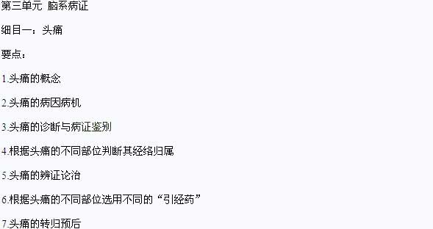
细目二：眩晕
要点：
1.眩晕的概念
2.眩晕的病因病机
3.眩晕的诊断与病证鉴别
4.眩晕的辨证论治
5.眩晕的转归预后
6.眩晕的预防调护
细目三：中风
要点：
1.中风的概念
2.中风的病因病机
3.中风的诊断与病证鉴别
4.中风的辨证论治
5.巾风的转归预后
6.中风的预防调护
细目四：癫狂
要点：
1.癫狂的概念
2.癫狂的病因病机
3.癫狂的诊断与病证鉴别
4.癫狂的辨证论治
5.癫狂的转归
6.癫狂的调护
细目五：痫病
要点：
1.痫病的概念
2.痫病的病因病机
3.痫病的诊断与病证鉴别
4.痫病的辨证论治
5.痫病的预防调护
细目六：痴呆
要点：
1.痴呆的概念
2.痴呆的病因病机
3.痴呆的诊断与病证鉴别
4.痴呆的辨证论治
5.痴呆的预防调护
第四单元 脾胃病证
细目一：胃痛
要点：
1.胃痛的概念
2.胃痛的病因病机
3.胃痛的诊断与病证鉴别
4.胃痛的辨证论治
5.胃痛的转归预后
6.胃痛的预防调护
细目二：痞满
要点：
1.痞满的概念
2.痞满的病因病机
3.痞满的诊断与病证鉴别
4.痞满的辨证论治
5.痞满的转归预后
6.痞满的预防调护
细目三：呕吐
要点：
1.呕吐的概念
2.呕吐的病因病机
3.呕吐的诊断与病证鉴别
4.呕吐的辨证论治
5.呕吐的预防调护
细目四：噎膈
要点：
1.噎嗝的概念
2.噎嗝的病因病机
3.噎嗝的诊断与病证鉴别
4.噎嗝的辨证论治
5.噎嗝的转归预后
6.噎嗝的预防调护
细目五：呃逆
要点：
1.呃逆的概念
2.呃逆的病因病机
3.呃逆的诊断与病证鉴别
4.呃逆的辨证论治
细目六：腹痛
要点：
1.腹痛的概念
2.腹痛的病因病机
3.腹痛的诊断与病证鉴别
4.腹痛的辨证论治
5.腹痛的转归预后
6.腹痛的预防调护
细目七：泄泻
要点：
1.泄泻的概念
2.泄泻的病因病机
3.泄泻的诊断与病证鉴别
4.泄泻的辨证论治
5.泄泻的转归预后
6.泄泻的预防调护
细目八：痢疾
要点：
1.痢疾的概念
2.痢疾的病因病机
3.痢疾的诊断与病证鉴别
4.痢疾的辨证论治
5.痢疾的转归预后
6.痢疾的预防调护
细目九：便秘
要点：
1.便秘的概念
2.便秘的病因病机
3.便秘的诊断与病证鉴别
4.便秘的辨证论治
5.便秘的转归预后
6.便秘的预防凋护
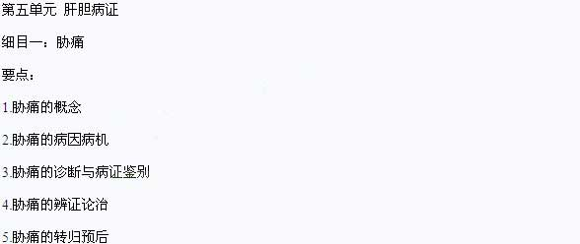
细目二：黄疸
要点：
1.黄疸的概念
2.黄疸的病因病机
3.黄疸的诊断与病证鉴别
4.黄疸的辨证论治
5.黄疸的转归预后
6.黄疸的预防调护
细目三：积聚
要点：
1.积聚的概念
2.积聚的病因病机
3.积聚的诊断与病证鉴别
4.积与聚的主症特点和病机的异同点
5.积聚的辨证论治
6.积聚的转归预后
细目四：鼓胀
要点：
1.鼓胀的概念
2.鼓胀的病因病机
3.鼓胀的诊断与病证鉴别
4.鼓胀的辨证论治
5.鼓胀的转归预后
6.鼓胀的预防调护
细目五：疟疾
要点：
1.疟疾的概念
2.疟疾的病因病机
3.疟疾的诊断与病证鉴别
4.疟疾的辨证论治
5.疟疾的转归预后
6.疟疾的预防调护
第六单元 肾系病证
细目一：水肿
要点：
1.水肿的概念
2.水肿的病因病机
3.水肿的诊断与病证鉴别
4.水肿的辨证论治
5.水肿的转归预后
6.水肿的预防调护
细目二：淋证
要点：
1.淋证的概念
2.淋证的病因病机
3.淋证的诊断与病证鉴别
4.淋证的辨证论治
5.淋证的转归预后
6.淋证的预防调护
细目三：癃闭
要点：
1.癃闭的概念
2.癃闭的病因病机
3.癃闭的诊断与病证鉴别
4.癃闭的辨证论治
5.癃闭的常用外治法
6.癃闭的转归预后
细目四：关格
要点：
1.关格的概念
2.关格的病因病机
3.关格的诊断与病证鉴别
4.关格的辨证论治
5.关格的转归预后
6.关格的预防调护
第七单元 气血津液病证
细目一：郁证
要点：
1.郁证的概念
2.郁证的病因病机
3.郁证的诊断与病证鉴别
4.郁证的辨证论治
5.郁证的预防调护
细目二：血证
要点：
1.血证的概念
2.血证的病因病机
3.血证的诊断与病证鉴别
4.血证的辨证论治
5.血证的转归预后
6.血证的预防调护
细目三：痰饮
要点：
1.痰饮的概念
2.痰饮的分类
3.痰饮的病因病机
4.痰饮的诊断与病证鉴别
5.痰饮的辨证论治
6.痰饮的转归预后
细目四：消渴
要点：
1.消渴的概念
2.消渴的病因病机
3.消渴的诊断与病证鉴别
4.消渴的辨证论治
5.消渴的转归预后
6.消渴的预防调护
细目五：自汗、盗汗
要点：
1.自汗、盗汗的概念
2.自汗、盗汗的病因病机
3.自汗、盗汗的诊断与病证鉴别
4.自汗、盗汗的辨证论治
细目六：内伤发热
要点：
1.内伤发热的概念
2.内伤发热的病因病机
3.内伤发热的诊断与病证鉴别
4.内伤发热的辨证论治
5.内伤发热的转归预后
细目七：虚劳
要点：
1.虚劳的概念
2.虚劳的病因病机
3.虚劳的诊断与病证鉴别
4.虚劳的辨证论治
5.虚劳的转归预后
细目八：癌病
要点：
1.癌病的概念
2.癌病的病因病机
3.癌病的诊断与病证鉴别
4.癌病的辨证论治
5.癌病的转归预后
6.癌病的调护
细目九：厥证
要点：
1.厥证的概念
2.厥证的病因病机
3.厥证的诊断与病证鉴别
4.厥证的辨证论治
第八单元 肢体经络病证
细目一：痹证
要点：
1.痹证的概念
2.痹证的病因病机
3.痹证的诊断与病证鉴别
4.痹证的辨证论治
5.痹证的转归预后
6.痹证的预防调护
细目二：痿证
要点：
1.痿证的概念
2.痿证的病因病机
3.痿证的诊断与病证鉴别
4.痿证的辨证论治
5.痿证的转归预后
6.痿证的调护
细目三：颤证
要点：
1.颤证的概念
2.颤证的病因病机
3.颤证的诊断与病证鉴别
4.颤证的辨证论治
细目四：腰痛
要点：
1.腰痛的概念
2.腰痛的病因病机
3.腰痛的诊断与病证鉴别
4.腰痛的辨证论治

